Групповой проект. Тема: Рост дендритов

Этап 3

Артамонов Тимофей Евгеньевич

Федорина Эрнест Васильевич

Морозов Михаил Евгеньвич

Коротун Илья Игоревич

Маслова Анастасия Сергеевна

Содержание

# 1 Введение

На третьем этапе группового проекта нужно описание программную реализацию проекта. На прошлом этапе мы уже рассмотрели алогритм по которому мы будем двигаться при выполнении этого этапа. Приступим к описанию кода.

# 2 Моделирование роста дендритов

## 2.1 Шаг 0 Используемые библиотеки

* using Plots: Библиотека для визуализации данных. В данном коде используем для создания тепловой карты, отображающей состояние сетки после симуляции роста дендритов.
* using LinearAlgebra: Библиотека для работы с линейной алгеброй. Используем, для операций с векторами и матрицами в вычислениях.

using Plots  
using LinearAlgebra

## 2.2 Шаг 1 Параметры модели

Указываем основные параметрыры моделирования:

N: размер сетки, представляющий собой квадратную сетку N x N, на которой будет происходить моделирование. T_melt: температура плавления, определяющая порог, при котором материал начинает затвердевать. growth_chance: увеличенный шанс роста дендритов в соседние ячейки, это вероятность, с которой новые дендриты будут расти в окружающие зоны с пониженной температурой. steps: количество шагов симуляции, определяющее, сколько раз будет произведено обновление состояния сетки.

N = 100   
T_melt = 1.0   
growth_chance = 0.005   
steps = 8000

## 2.3 Шаг 2 Инициализация сетки

Создаем матрицу T размером N x N, инициализируя ее нулями. Задаем начальную затравочную область в виде круга с заданным радиусом и центром.

T = zeros(N, N)  
  
# Увеличение размера начальной затравочной области  
center = div(N, 2)  
radius = 1 # Радиус затравочной области  
for i in (center-radius):(center+radius)  
 for j in (center-radius):(center+radius)  
 T[i, j] = T_melt  
 end  
end

## 2.4 Шаг 3 Параметры для условия Стефана

Определяем коэффициенты теплопроводности, плотности, латентной теплоты и температуру на границе. Используем эти парамметры для вычисления скорости роста кристалла по условию Стефана.

κ = 0.1 # Теплопроводность  
ρ = 1.0 # Плотность  
L = 1.0 # Латентная теплота  
Tb = T_melt # Температура на границе

## 2.5 Шаг 4 Функция роста

Эта функция выполняет основную часть моделирования роста дендритов. Она итерирует указанное количество шагов по сетке и обновляет ее состояние в соответствии с правилами роста кристалла и уравнением теплопроводности.

Уравнение теплопроводности:

1.Создается временная копия текущего состояния сетки T.

2.Перебираются все внутренние ячейки сетки.

3.Если температура в ячейке равна температуре плавления, вычисляется градиент температуры в соседних ячейках.

4.Для каждой соседней ячейки вычисляется градиент температуры и скорость роста кристалла по условию Стефана.

5.Если случайное число меньше произведения шанса роста на скорость роста, ячейка затвердевает на следующем шаге, и это отражается во временной копии сетки.

Обновление основной сетки: После завершения всех шагов симуляции, основная сетка T обновляется копией T_temp.

function grow_crystals_stefan!(T)  
 for step in 1:steps  
 T_temp = copy(T) # Создаем временную копию для текущего шага  
 for i in 2:N-1  
 for j in 2:N-1  
 if T[i, j] == T_melt  
 for di in -1:1  
 for dj in -1:1  
 if T[i+di, j+dj] == 0  
 # Вычисляем градиенты температуры в соседних ячейках  
 ∇T_s = [T[i+di, j+dj] - T[i, j] for (di, dj) in [(-1, 0), (1, 0), (0, -1), (0, 1)]]  
 ∇T_l = [Tb - T[i, j] for _ in 1:4]  
 # Умножаем градиенты для диагональных элементов на 2  
 ∇T_s[1] /= 2  
 ∇T_s[2] /= 2  
 # Вычисляем вектор нормали к границе затвердевания  
 n = [di + dj for (di, dj) in [(-1, 0), (1, 0), (0, -1), (0, 1)]]  
 # Вычисляем скорость роста кристалла по условию Стефана  
 v = κ / (ρ * L) * dot(n, ∇T_s - ∇T_l)  
 if rand() < growth_chance * v  
 T_temp[i+di, j+dj] = T_melt # Затвердевание на следующем шаге  
 end  
 end  
 end  
 end  
 end  
 end  
 end  
 T .= T_temp # Обновляем основную сетку  
 end  
end

## 2.6 Шаг 5 Визуализация итогового состояния

После выполнения симуляции функцией роста, код строит тепловую карту (heatmap) для визуализации конечного состояния сетки T.

#Выполнение симуляции  
grow_crystals_stefan!(T)  
  
#Визуализация итогового состояния  
p = heatmap(T, color=:ice, aspect_ratio=1, title="Модель роста дендритов с условием Стефана")  
display(p)

## 2.7 График модели

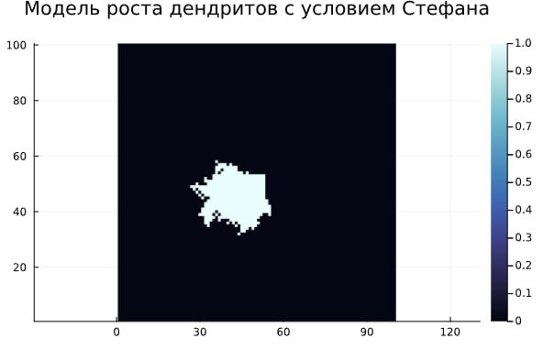

plot

# 3 Вывод

Модель роста дендритов, реализованная с использованием условия Стефана и уравнения теплопроводности, позволяет имитировать процесс затвердевания материала и формирования кристаллических структур.После завершения всех шагов симуляции, модель предоставляет визуализацию итогового состояния сетки с помощью тепловой карты.